Портал «Родон» http://rodon.org/polit-110831105907

Контент анализ публикаций китайских газет о США и китайско-американских отношениях
Аннотация.В рамках данного исследования на основе сравнительного контент-анализа публикаций о США в китайских газетах, ориентированных на внешнего и внутреннего читателя, рассматривается ряд особенностей применения внешнеполитической пропаганды КНР на американском направлении.
В последние годы отмечается повышенное внимание руководства КНР к вопросам информационно-пропагандистского сопровождения внешней политики[1]. Данные процессы отчетливо проявляются на ключевом направлении китайской дипломатии – двусторонних отношениях и взаимодействии с США на международной арене. Интенсивно расширяющаяся сеть китайских СМИ на английском и других иностранных языках активно используется Пекином как для оказания прямого информационного давления на США, так и для критического освещения политики Вашингтона по периферии пересечения китайских и американских интересов в мире. В то же время продвижение на международной арене надлежащим образом подготовленных информационных материалов тесно связано со способностью Пекина произвести «экспортируемый продукт» – с развитой системой пропаганды внутри Китая, ее относительно высоким иммунитетом к влиянию извне.
В целях изучения основных характеристик китайской внешнеполитической пропаганды на американском направлении был проведен сравнительный контент-анализ публикаций о США и китайско-американских отношениях в центральной печати КНР, ориентированной на внутреннего и внешнего читателя. Выбор периода исследования (с октября 2008 г. по сентябрь 2009 г.) обусловлен тем, что на него пришлись серьезные изменения в китайско-американских отношениях: победа на выборах президента США кандидата от демократической партии Б.Обамы, изменения, внесенные новой американской администрацией во внешнеполитический курс и отношения с Китаем, реакция китайского руководства на настрой демократов исправить упущения администрации Дж.Буша на китайском направлении. Данные процессы получили заметное отражение в СМИ КНР – телевидении, радио, Интернете. Однако наибольшую ценность для проведения контент-анализа представляют публикации в печати, которые легко поддаются количественному измерению и отличаются достаточной достоверностью и сохранностью, чтобы исключить возможность их фальсификации после издания.
Исследуемый период был разделен на четыре временных промежутка: октябрь-декабрь 2008 г. (президентские выборы в США, последние месяцы администрации Дж. Буша), январь-март 2009 г. (30-летие дипотношений КНР-США, первые «шаги» администрации Б. Обамы, обмен визитами мининдел), апрель-июнь 2009 г. (налаживание механизмов взаимодействия Китая и США при новой администрации – экономическое сотрудничество, возобновление военных обменов, межпарламентские, гуманитарные связи), июль-сентябрь 2009 г. (события в Синьцзяне, стратегический и экономический диалог, нарастание торговых и валютных противоречий, критика США военного строительства Китая, развитие экономического сотрудничества, поездка Ху Цзиньтао в США на саммит «Группы двадцати» и сессию Генеральной ассамблеи ООН).
Для исследования были использованы материалы о США и китайско-американских отношениях, опубликованные в течение обозначенного периода в двух ежедневных центральных газетах КНР: англоязычной «China Daily»[2] и внутрикитайской «Жэньминь жибао»[3]. Данные издания находятся под прямым контролем соответственно Отдела пропаганды и Центрального комитета Коммунистической партии Китая (КПК), являются «проводником» официальной позиции китайского правительства как внутри Китая, так и вне его. Вместе с тем между двумя газетами есть определенные различия, как в плане целевой аудитории, так и в форме подачи материала, которые позволяют провести сопоставительный анализ публикаций.
«China Daily» предназначается, главным образом, для иностранных граждан, работающих и проживающих в Китае, в т.ч. для дипкорпуса, а также для широкой зарубежной аудитории, позиционируется как «свободная» пресса, которая ориентирована на самостоятельное финансовое обеспечение. В ней зачастую публикуются статьи иностранных авторов (американских, европейских, японских, индийских и др.), порой в меру критические, об отдельных вопросах развития внутри Китая, но чаще содержащие оценку глобальных проблем и политики других государств, в т.ч. США. Существенную часть материала «China Daily» составляют краткие новости о событиях в мире, опубликованные со ссылкой на иностранные информагентства. Имидж «дружественной внешнему миру» газеты подкрепляется многочисленными публикациями о жизни иностранцев в Китае, приложениями с анонсами событий в Пекине и других городах, рекламой перспективных бизнес-партнеров и т.п. В подаче материала «China Daily» во-многом ориентируется на западные образцы – от качественной полиграфии до «авторских» колонок и разнообразия цитируемых источников. Однако по содержанию ключевого материала (о внутренней и внешней политике Китая, приводимым цитатам, ссылкам, статистическим данным и пр.) газета, очевидно, представляет официальную позицию Пекина.
«Жэньминь жибао», в свою очередь, является образцом для других китайских изданий – центральных, провинциальных и местных. Газета в ее внутрикитайской версии предназначена для распространения, преимущественно, среди партийных и государственных чиновников, ориентируется на разъяснение курса и конкретных решений КПК, главным образом, по внутриполитической проблематике. Вместе с тем, в части внешнеполитической «Жэньминь жибао» является источником официальной позиции китайского руководства – здесь печатаются заявления и комментарии МИД, министерства обороны, коммерции и других ведомств. Публикации по международной проблематике перепечатываются практически без изменений в других массовых газетах, в еще большей степени ориентированных на вопросы внутренней политики.
В качестве единицы измерения в рамках контент-анализа использовался один печатный лист, в соотношении с которым определялся объем публикуемого материала о США с выделением, в том числе, публикаций о китайско-американских отношениях. Одновременно, исходя из тематики, стилистики и эмоциональной окраски, определялся характер текста – положительный (нейтральный) или отрицательный (критический). На основе полученных данных[4] построены диаграммы двух видов, отражающие: 1) средний объем публикаций о США и китайско-американских отношениях (в т.ч. положительных и отрицательных); 2) ежедневную динамику оценок в данных публикациях.
Сравнительный анализ ежедневного объема публикаций
Средний объем ежедневных публикаций о США и китайско-американских отношениях в англоязычной «China Daily» закономерно превосходит данный показатель в газете «Жэньминь жибао», однако пропорции менялись в течение года. Если в первом исследуемом периоде (октябрь-декабрь 2008 г.) объем ежедневных публикаций о США в «China Daily» составил 1,27 листа, а в «Жэньминь Жибао» – 0,2 л., то во втором периоде (январь-март 2009 г.) соответственно – 1,18 л. и 0,3 л., в третьем (апрель-июнь 2009 г.) – 1,07 л. и 0,21 л., а в четвертом (июль-сентябрь 2009 г.) – 1 л. и 0,32 л. В целом схожие пропорции наблюдались и в части публикаций о китайско-американских отношениях: в первом периоде – 0,47 л. и 0,10 л., во втором – 0,38 л. и 0,11 л., в третьем – 0,35 л. и 0,05 л., в четвертом – 0,40 л. и 0,13 л.
Диаграмма 1.1
Ежедневный средний объем публикаций о США и китайско-американских отношениях в «China Daily» и «Жэньминь жибао» (24.10-31.12.2008), в печатных лл.[5]
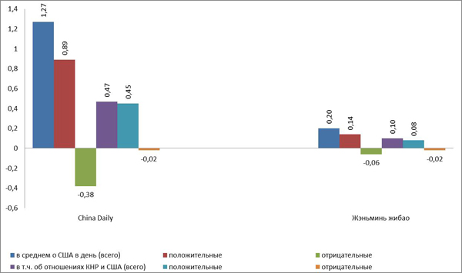
Диаграмма 1.2
Ежедневный средний объем публикаций о США и китайско-американских отношениях в «China Daily» и «Жэньминь жибао» (01.01-31.03.2009), в печатных лл.
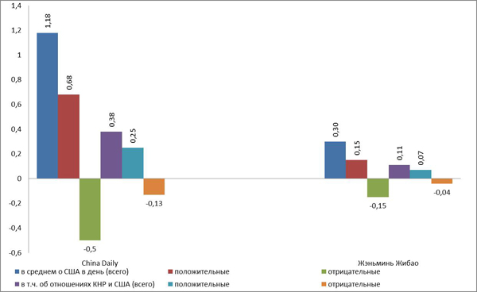
Диаграмма 1.3
Ежедневный средний объем публикаций о США и китайско-американских отношениях в «China Daily» и «Жэньминь жибао» (01.04-30.06.2009), в печатных лл.
Диаграмма 1.4
Ежедневный средний объем публикаций о США и китайско-американских отношениях в «China Daily» и «Жэньминь жибао» (01.07-30.09.2009), в печатных лл.
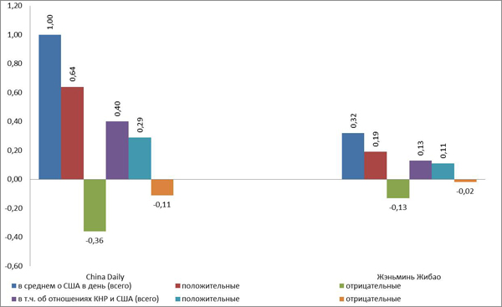
Заметна тенденция к снижению в течение года среднего количества публикаций в «China Daily» как о США, так (хотя и в меньшей степени) и о китайско-американских отношениях. Это может объясняться стремлением продемонстрировать англоязычным читателям особое внимание Китая к ситуации в США в конце 2008 г. (во время выборов президента и непосредственно после них). Возможно, тем самым подавался сигнал о готовности по-новому подойти к некоторым проблемам в двусторонних отношениях, доставшимся в наследство от администрации Дж.Буша. Однако, судя по снижению объема публикаций в течение года, можно сделать вывод, что основания под подобными настроениями несколько уменьшились.
В «Жэньминь жибао» обращает на себя внимание существенное (более чем в 2 раза по сравнению с другими исследуемыми периодами) сокращение публикаций о китайско-американских отношениях в апреле-июне 2009 г. Во-многом это связано с отсутствием критических публикаций в данной газете о китайско-американских отношениях в этот период, на который пришлись наиболее позитивные достижения в двустороннем сотрудничестве во всем 2009 году – возобновление консультаций военных двух стран, переговоры по проектам сотрудничества в области высоких технологий, гуманитарные контакты, интенсивные обмены по парламентской и правительственной линии в рамках подготовки к проведению стратегического и экономического диалога. Данные события в отношениях с США освещались в главной газете компартии Китая как действительно важные для страны. Стоит отметить, что в это время в США отношения с КНР подвергались критике со стороны различных кругов общества, не довольных тем, как администрация Б.Обамы начала взаимодействие с Китаем (несколько ослабив давление по правам человека, торговому дефициту, экологии). В этой связи Пекин, по всей видимости, решил несколько умерить критику со своей стороны[6].
В то же время англоязычной аудитории наряду с в целом преобладающими позитивными публикациями были адресованы несколько отрицательных пассажей – в основном, в ответ на американскую критику по торговым и валютным противоречиям с КНР, по правам человека, экологии и компьютерной безопасности в Китае. При этом некоторые темы были инициированы китайской стороной – о случаях попадания в Китай из США вируса «свиного гриппа», о разведывательной деятельности кораблей ВМС США в Южно-китайском море, о политике Вашингтона в отношении Тайваня, об ответственности США за глобальный финансовый кризис. Подобная постановка вопросов – сигнал Западу о том, что Пекин не намерен отсиживаться в обороне в области внешнеполитической пропаганды.
Стоит отметить, что рекордно малый объем критических публикаций о китайско-американских отношениях в «China Daily» был зафиксирован лишь в первом исследуемом периоде (октябрь-декабрь 2008 г.) – 0,02 л. против 0,45 позитивных (нейтральных), столько же, сколько и в опубликовавшей в 4,5 раза меньше материала о китайско-американских отношениях «Жэньминь Жибао». Во все последующие периоды доля отрицательных публикаций среди всех публикаций о китайско-американских отношениях в «China Daily» не опускалась ниже 24%. При этом, как ни странно, наибольший объем критики отношений с США был адресован англоязычным читателям в январе-марте 2009 г., когда отмечалось 30-летие установления китайско-американских дипломатических отношений, администрация Б.Обамы только формировалась и начинала предпринимать свои первые «шаги», состоялись визиты госсекретаря США Х.Клинтон в Китай и министра иностранных дел КНР Ян Цзечи в США, и, наконец, широко обсуждалась идея З.Бжезинского и г.Киссинджера о формировании США и КНР «Группы двух» [7]. В этот период Пекин, по всей-видимости, решил «сходу» предъявить новому американскому президенту свои представления о том, какими должны быть отношения между двумя странами и что не устраивает Китай в нынешнем положении вещей. Критические публикации в «China Daily» касались в основном проблем в двусторонней торговле и экономическом сотрудничестве (включая впервые, пожалуй, анализ невыгодных Китаю американских инвестиций[8]), попыток вмешательства Вашингтона в политику Китая в области военного строительства, в ситуацию на Тибете и в отношения с Тайванем. Пекин также акцентировал внимание на необходимости обеспечения прав человека (в т.ч. китайцев) в самих США, недостаточной ответственности Соединенных Штатов за преодоление последствий экономического кризиса и поддержание стабильности мировой финансовой системы, в т.ч. за сохранность китайских валютных резервов, номинированных в американских долларах. Интересно, что эти проблемы китайско-американского взаимодействия, хотя и в сокращенном объеме, поднимались в начале 2009 г. и в «Жэньминь жибао».
Особого внимания заслуживает инцидент со столкновением в Южно-китайском море американского исследовательского судна «Impeccable» (относящегося, тем не менее, к ВМС США) с китайскими военными кораблями в марте 2009 г. Инцидент, как сообщается, состоял в попытке китайских ВМС задержать американское судно, которое вело разведывательную (по американской версии – научно-исследовательскую) деятельность в акватории, являющейся предметом территориальных споров Китая с государствами Юго-Восточной Азии. Не лишены основания заявления Китая о том, что интерес для американских «исследователей» представляет военно-морская база на китайском острове Хайнань. При этом и Пекин, и Вашингтон признают, что американские корабли занимались подобной деятельностью в этом районе и ранее. Однако до марта 2009 г. подобных инцидентов со столкновением китайских и американских кораблей в Южно-китайском море не случалось. По крайней мере, о них не сообщалось в СМИ. Тем более интересным кажется тот факт, что первыми о случившемся сообщили китайские СМИ, опубликовав соответствующие протесты МИД, а затем и Минобороны КНР. Показательно, что китайские военные попытались «поймать» американский корабль именно накануне визита в США мининдел КНР Ян Цзечи. Вероятно, расчет был на некоторое повторение истории со столкновением американского самолета-разведчика с истребителем ВВС КНР в воздушном пространстве Китая в апреле 2001 г., когда погиб китайский летчик, а американский самолет с 24 членами экипажа был посажен на острове Хайнань и находился там в течение 12 дней. Тогда недавно пришедшая к власти в США республиканская администрация Дж.Буша была вынуждена начинать свое взаимодействие с Китаем с официальных извинений, сбавив на некоторое время остроту антикитайской риторики, которой отличалась до победы на выборах.
В 2009 г. попытка китайским военным не удалась, но МИД КНР все-таки среагировал, выступив с протестом против разведывательной деятельности ВМС США вблизи территориальных вод КНР, причем сделал это раньше Минобороны КНР и, что интересно, раньше Пентагона и Госдепартамента США. По всей видимости, реакция на инцидент была уже подготовлена, как и на совпавшее по времени, но инициированное уже американской стороной принятие Конгрессом резолюции по Тибету накануне визита китайского министра иностранных дел. Стоит отметить, что заметно больший объем публикаций по теме инцидента пришелся на китайские англоязычные СМИ, в т.ч. газету «China Daily» (в среднем более 3/4 л. в день). В «Жэньминь жибао» данная тема такого отражения не получила. За все время до и после визита Ян Цзечи об инциденте опубликовано лишь официальное заявление МИД КНР объемом менее 1/8 л. – меньше, чем об уже традиционной для китайско-американских отношений тибетской тематике (1/4 л.), и намного меньше, чем о позитивных результатах визита (3/4 л.). По всей видимости, осознав, что попытка «пожурить» США за недружественную Китаю деятельность не совсем удалась, китайское руководство решило не поднимать бурю народного недовольства внутри страны, а ограничилось развернутыми протестами и комментариями для иностранной аудитории.
Стоит отметить, что Пекин серьезно подготовился к соответствующему пропагандистскому сопровождению первого после прихода к власти в США администрации демократов визита министра иностранных дел КНР Ян Цзечи в Вашингтон. Кроме инцидента в Южно-китайском море, остроту полемики по которому стороны смягчили ближе к встрече Ян Цзечи с Б.Обамой, переключив внимание публики на подготовку встречи Президента США с Председателем КНР «на полях» саммита «Группы двадцати» в Лондоне, уже в последний день визита китайского министра иностранных дел в США и иностранным, и китайским читателям было адресовано заявление Премьера Госсовета КНР Вэнь Цзябао[9]. Он поделился с журналистами своими «тревогами» по поводу сохранности валютных резервов КНР, вложенных в американские казначейские обязательства, в связи с дополнительной эмиссией ФРС США значительной долларовой массы.
Что касается реакции Китая на принятие накануне визита Ян Цзечи Конгрессом США резолюции по Тибету, то опубликовав как в «China Daily», так и в «Жэньминь жибао» критические заявления МИД и Всекитайского собрания народных представителей (ВСНП), Пекин в итоге урегулировал вопрос без особого ущерба, а возможно, и с пользой для своего имиджа. На протяжении 10 дней после завершения визита китайского министра иностранных дел в прессе, ориентированной как на иностранного, так и на китайского читателя, широко и исключительно в позитивном ключе освещалась поездка в США делегации членов ВСНП, представляющих Тибетский автономный район КНР.
Изучение ежедневной динамики характера публикаций
На основе средних значений ежедневных публикаций о США и китайско-американских отношениях в «China Daily» и «Жэньминь жибао» были построены следующие графикиежедневной динамики оценок (положительных и отрицательных).
Диаграмма 2.1
Динамика оценок в публикациях о США и китайско-американских отношениях в «China Daily» и «Жэньминь жибао» (24.10-31.12.2008), среднее ежедневное значение характера опубликованного материала, в печатных лл.
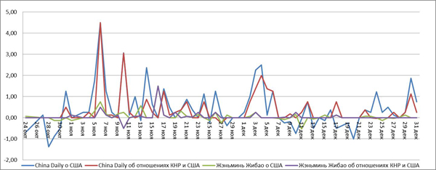
Диаграмма 2.2
Динамика оценок в публикациях о США и китайско-американских отношениях
в «China Daily» и «Жэньминь жибао» (01.01-31.03.2009), среднее ежедневное значение характера опубликованного материала, в печатных лл.
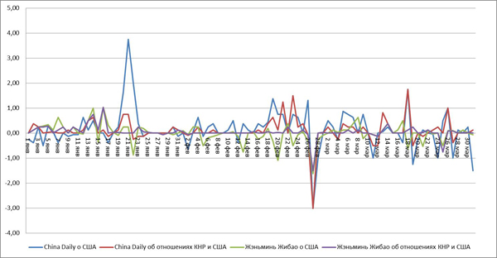
Диаграмма 2.3
Динамика оценок в публикациях о США и китайско-американских отношениях в «China Daily» и «Жэньминь жибао» (01.04-30.06.2009), среднее ежедневное значение характера опубликованного материала, в печатных лл.
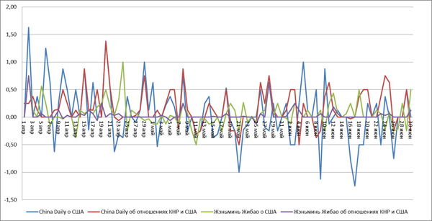
Диаграмма 2.4
Динамика оценок в публикациях о США и китайско-американских отношениях
в «China Daily» и «Жэньминь жибао» (01.07-30.09.2009), среднее ежедневное значение характера опубликованного материала, в печатных лл.
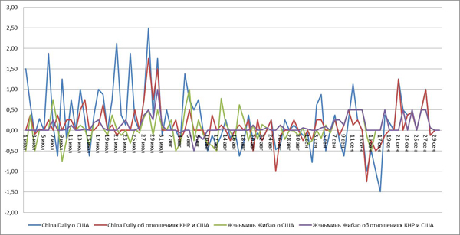
В первом исследуемом периоде (октябрь-декабрь 2008 г.) на фоне преобладающего положительного (нейтрального) характера публикаций наблюдалась в целом синхронная динамика оценок в двух газетах. Временные переходы «в минус» графиков, отражающих характер публикаций о США в «China Daily» и реже в «Жэньминьжибао», связаны в основном с материалами о финансовом кризисе в США и его негативном влиянии на мировую экономику, а также с отрицательными оценками итогов внешней политики администрации Дж.Буша (отношения с Россией, Ираном, ситуация в Ираке, Афганистане и Пакистане). Определенная доля негативных публикаций о США в «China Daily» приходится на сообщения со ссылкой на западные информагентства о различных криминальных происшествиях или «странных» для китайского взгляда явлениях в американском обществе. При этом достижения Соединенных Штатов в области науки и техники (космонавтика, передовые технологии в области экологии, медицины и т.п.) оцениваются, как правило, положительно или нейтрально. Стоит отметить, что подобные штрихи, «нарисованные» не китайскими журналистами, а всего лишь процитированные ими, формируют определенный фон публикаций о США в «China Daily» на протяжении всего исследуемого периода.
Графики, отражающие динамику публикаций в «China Daily» и «Жэньминь жибао» о китайско-американских отношениях, в конце 2008 г. диаметрально разошлись лишь однажды – 10 ноября. В этот день англоязычным читателям рассказали о первом телефонном разговоре Председателя КНР Ху Цзиньтао с избранным Президентом США Б.Обамой, о том, как в выборах участвовали и следили за их ходом американцы, проживающие в Китае, а также о форуме китайских и американских неправительственных организаций по экологически чистым технологиям энергетики (всего более 3 лл.). «Жэньминь жибао» в свою очередь подробно (на 1/2 л.) рассказала о страданиях китайских компьютерных пользователей от акции американской компании «Microsoft», которая для защиты своих авторских прав применила технологии, блокирующие работу в Китае персональных компьютеров с нелицензионным программным обеспечением «Windows». Официальная газета Коммунистической партии Китая провела мысль о нечестном поведении «Microsoft», которая занимает практически монопольное положение на рынке и своими действиями грубо нарушает права человека.
В течение второго исследуемого периода (январь – март 2009 г.) графики «China Daily» и «Жэньминь Жибао» в целом сохраняли синхронность. Особого внимания заслуживает одновременная крайне негативная реакция обеих газет 27 февраля 2009 г. на публикацию в США доклада о ситуации с защитой прав человека в Китае. «Жэньминь жибао» напечатала внушительный (1,5 лл.) документ пресс-службы Госсовета КНР о нарушениях прав человека в США. Эффект от еще большей по объему публикации по данной теме в «China Daily» (3,5 лл.) не смогли перевесить даже позитивные новости о возможном назначении министром торговли США этнического китайца Гэри Лока, а также о стремлении двух стран возобновить военный диалог и развивать сотрудничество в области защиты окружающей среды.
Вместе с тем в январе-марте 2009 г. увеличилось количество случаев диаметрального расхождения оценок в публикациях «China Daily» и «Жэньминь жибао», в основном, относительно США и несколько реже о китайско-американских отношениях.
Так, 21 и 22 января 2009 г. на фоне объемных публикаций в «China Daily», посвященных инаугурации Б.Обамы (более 5 лл.) и перспективам китайско-американских отношений при новой администрации (0,75 л.), «Жэньминь жибао» сосредоточило внимание китайских читателей на недостаточно ответственных действиях США в вопросах урегулирования афганской проблемы (1/2 л.) и преодоления глобального финансового кризиса (1/2 л.).
13 февраля 2009 г. обе газеты опубликовали достаточно критические сообщения о столкновении на земной орбите американского и российского спутников. Однако, если статья в «China Daily» объемом 1/8 л. была нивелирована в целом нейтральными публикациями о супруге президента США Мишель Обаме, предприимчивом основателе социальной сети Facebook и музыкантах в нью-йоркском метро, то «Жэньминь жибао» посвятила недостаточно ответственному подходу США и России к освоению космоса 1/2 л., дополнив это негативными оценками американской внешней политики в отношении Афганистана и Ирана (1/4 л.).
19-23 февраля 2009 г. когда «China Daily» подробно освещала визит в Китай госсекретаря США Х.Клинтон (в среднем по 3/4 л. в день), «Жэньминь жибао» ограничилась коротким официальным сообщением о визите (1/4 л.), однако на удивление много места уделило статье о внешней политике США применительно к истории с несостоявшимся закрытием американской военно-воздушной базы в киргизском Манасе (1,25 л.).
18 марта 2009 г., завершая освещение неоднозначного, как описывалось выше, визита в США министра иностранных дел КНР Ян Цзечи, «China Daily» адресовала иностранным читателям текст его выступления в Центре китайско-американских отношений (3/4 л.) и множество позитивных новостей двустороннего сотрудничества (о поездке в Соединенные Штаты делегации членов ВСНП из Тибета, гастролях в США китайского театра, усыновлении американцами китайских детей). «Жэньминь жибао» в свою очередь уделила 3/4 л. американской политике в отношении Ирана, а также финансовому кризису в США и его влиянию на мировую экономику, ограничившись коротким сообщением о поездке тибетской делегации (1/8 л.).
25 марта 2009 г. обратила на себя внимание разница в оценках двумя газетами необходимости реформы международной финансовой системы в связи с глобальным экономическим кризисом. Если в «China Daily» данная тематика отражалась в достаточно взвешенных формулировках и не применительно к США (в этот день были опубликованы лишь нейтральные сообщения о жизни американского общества), то в «Жэньминь Жибао» развернуто (на 3/4 л.) критиковалась позиция Запада, в т.ч. США, по реформе ВТО, и применительно к этому китайским читателям разъяснялись мотивы отказа американской компании «Кока-Кола» в покупке национального производителя напитков «Хуэйюань». Данный эпизод заметно выделяется в ряду в целом достаточно нейтрального освещения китайско-американских отношений в «Жэньминь Жибао». В исследуемый период отрицательные оценки в публикациях данной газеты по двусторонним отношениям были лишь в описанном выше случае с полемикой по поводу докладов о правах человека в Китае и США 27 февраля 2009 г., но тогда реакция в англоязычной и китаязычной прессе была синхронной.
Оценивая ежедневную динамику оценок в публикациях в третьем исследуемом периоде (апрель-июнь 2009 г.), стоит отметить большую «волатильность» соответствующих графиков в сравнении с предыдущими периодами. Это свидетельствует о возросшей частоте изменений характера публикаций. Данная тенденция отчетливо проявилась и в завершающем периоде исследования (июль-сентябрь 2009 г.). Особый интерес для сравнительного контент-анализа в данной ситуации представляют участившиеся случаи диаметрально противоположных оценок в «China Daily» и «Жэньминь жибао». Если в первом исследуемом периоде графики характера публикаций в двух газетах по китайско-американским отношениям были «по разные стороны от нуля» лишь однажды (10 ноября), а во втором периоде такая ситуация наблюдалась трижды (10, 23 января и 19 марта), то в третьем и четвертом периодах отмечено по 6 случаев (соответственно – 18, 23 апреля, 5 мая, 4, 9, 30 июня и 20, 26, 31 августа, 8, 18, 28 сентября). В завершающем полугодии исследования заметно также отсутствие синхронности в характере публикаций в двух газетах о США. Соответствующие графики зеленого и синего цветов на диаграммах 2.3 и 2.4 практически не совпадают и чаще, чем в предыдущие периоды (диаграммы 2.1 и 2.2), находятся «по разные стороны от нуля».
Обращает на себя внимание и увеличение случаев несовпадения характера публикаций в одной газете о США с одной стороны и о китайско-американских отношениях с другой. Данная тенденция особенно отчетливо проявилась в третьем и четвертом исследуемых периодах в «China Daily». Соответствующие графики синего и красного цветов на диаграммах 2.3 и 2.4 чаще, чем в предыдущие периоды (диаграммы 2.1 и 2.2), находятся «по разные стороны от нуля». Амплитуда оценок в публикациях о США заметно превосходит «перепады» в характере публикаций о китайско-американских отношениях. Во многом, эта тенденция связана с увеличением в данные периоды объема критических «фоновых» публикаций о США (внешней политике, экономическом кризисе, различных событиях из жизни американского общества). Стоит отметить, что к концу исследуемого года наблюдался рост отрицательных публикаций об американской внешней политике и влиянии кризиса в США на мировую, в т.ч. китайскую, экономику и в «Жэньминь жибао» при сохранении достаточно взвешенной линии публикаций непосредственно о китайско-американских отношениях.
Увеличение в течение года доли «фоновых» публикаций о США, выдержанных в критическом ключе, в т.ч. в «Жэньминь жибао», может свидетельствовать не только о растущем интересе Китая к США, но и о стремлении Пекина усилить международное давление на Вашингтон. При этом основной массив информации направляется по периферии – отрицательные оценки американской внешней политики и роли США в глобальном финансовом кризисе.
Вместе с тем к концу исследуемого периода все чаще «в минус» стал уходить график характера публикаций в «China Daily» непосредственно о китайско-американских отношениях. В октябре 2008 г. отмечено 2 таких случая, в январе-марте 2009 г. – 13, в апреле-июне 2009 г. – 13, а в июле-сентябре 2009 г. – уже 18. (см. красный график на диаграммах 2.1 – 2.4). И это уже свидетельствует об увеличении в англоязычной прессе давления Пекина на Вашингтон по отдельным вопросам двустороннего сотрудничества. Можно выделить следующие темы отрицательных публикаций о китайско-американских отношениях в «China Daily».
В апреле – июне 2009 г.: о возможном создании США компьютерных войск для противодействия иностранным, в т.ч. китайским, хакерам (23 апреля); разведывательная деятельность кораблей ВМС США вблизи территориальных вод КНР (7 мая); случаи попадания вируса «свиного гриппа» из США в КНР (11, 12, 19 мая, 8, 9 июня); концепция «безъядерного мира» Б.Обамы и его призыв к Китаю присоединиться к сокращению СНВ (20, 21 мая); сравнение китайской и американской экономики в условиях глобального финансового кризиса (4 июня); сокращение долларовой части валютных резервов КНР (16 июня); американская критика планов КНР по установке в компьютеры китайского производства фильтрующего оборудования «зеленая дамба» (26 июня); американская критика экологической политики КНР (30 июня).
В июле – сентябре 2009 г.: «предвзятое» освещение в американских СМИ июльских событий в Урумчи[10] и косвенное влияние политики США в Афганистане и американских НПО на обстановку в Синьцзяне (16, 21 июля, 11 августа); введение США импортных пошлин на продукцию китайских шинных производителей (4, 10, 25 августа, 8, 14–17 сентября); противодействие США китайским попыткам фильтрации Интернет-контента (15 августа); проверки возможных нарушений американской компанией «Кока-Кола» китайского законодательства (20 августа, 17 сентября); сокращение долларовой части валютных резервов КНР (22, 31 августа); возможные ограничения на поставки куриного мяса из США в КНР (2, 28 сентября); упоминание в докладе Минобороны США Китая в качестве угрозы американской безопасности (18, 24 сентября).
Итоги проведенного исследования
Подводя итоги проведенного контент-анализа, следует отметить увеличение в течение исследуемого года разрыва между информацией, публикуемой в «China Daily» и в «Жэньминь жибао». В целом можно исходить из того, что в главной газете компартии Китая печатаются материалы о США и перспективах двустороннего взаимодействия, отражающие официальную позицию Пекина, которую китайское руководство представляет своему народу, а также зарубежной аудитории. Не случайно передовые статьи и наиболее важные материалы внутрикитайской версии газеты публикуются на иностранных языках в зарубежных изданиях и на интернет-сайте редакции. Отличие же публикаций в «China Daily» от данной «генеральной линии» связано со стремлением использовать данный канал «прямой связи» с англоязычной аудиторией для формирования образа страны и выражения мнения Китая по различным международным вопросам, которые зачастую отличаются от реальности и являются скорее проекцией китайских представлений и намерений. Именно в таком ключе, вероятно, следует воспринимать различия между публикациями в «China Daily» и в «Жэньминь жибао» о США и китайско-американских отношениях.
Показательно, что за весь исследуемый период график, отражающий характер публикаций в «Жэньминь жибао» о китайско-американских отношениях, крайне редко уходил «в минус». Практическое отсутствие критических статей о двустороннем взаимодействии в официальной газете КПК может свидетельствовать о действительно большом значении, которое китайское руководство придает развитию сотрудничества с США. Отрицательные оценки в публикациях «Жэньминь жибао» в основном содержаться в статьях, не затрагивающих непосредственно китайско-американские отношения. Критическому анализу в течение исследуемого периода, как правило, подвергалось влияние финансового кризиса в США на мировую экономику, а также внешняя политика США (проблемы с Ираном, Ираком, Афганистаном, Пакистаном, КНДР, реже – отношения с Россией, странами Латинской Америки, Восточной Азии и Европы). Стоит отметить, что данные тенденции в публикациях «Жэньминь жибао» во-многом подтверждают представления о современном характере китайско-американских отношений: поиск сфер двустороннего сотрудничества, который осложняется взаимными представлениями о различии стратегических интересов и соперничестве двух государств.
Что касается публикаций в «China Daily», то они зачастую используются Пекином для создания временной атмосферы сотрудничества или соперничества двух государств в конкретный период в зависимости от ситуации. Периодически возникающие проблемы в двусторонних отношениях, в том числе инициированные американской стороной и несущие угрозу интересам Китая, тем не менее, получают отражение в китайских СМИ, и это свидетельствует о растущей способности Пекина вести «открытую игру» и противостоять вызовам в области пропаганды. При этом «невыгодные» публикации порой умело скрываются за массивом позитивной информации. В тех же случаях, когда от китайской стороны исходит инициатива продемонстрировать всему миру достижения в китайско-американском сотрудничестве, или, наоборот, имеющиеся у Китая вопросы к США, то по соответствующей теме печатаются целые развороты в «China Daily». Причем ключевая информация о китайско-американских отношениях зачастую подкрепляется массивом вспомогательных материалов о США, их внешней политике, экономике, науке и технологиях, общественных явлениях.
Стоит отметить, что в течение 2009 года Пекин все чаще предпринимал попытки перехватить у Вашингтона инициативу в пропагандистском сопровождении двусторонних отношений. Китай уже не ограничивался реакцией на поднимаемые США темы (как традиционные – курс юаня, права человека, военное развитие, экология, так и новые – кибербезопасность, контроль над Интернетом), а зачастую инициировал освещение проблем, способных отрицательно сказаться на американских позициях в мире – распространение вируса «свиного гриппа» из Северной Америки, разведывательная деятельность американских кораблей вблизи китайских территориальных вод, последствия внешней политики Вашингтона на Ближнем Востоке и в других регионах мира, ответственность США за глобальный финансовый кризис.
При этом особого внимания заслуживает неконфронтационная методика пропагандисткой работы Пекина. С одной стороны как в «China Daily», так и в «Жэньминь жибао» заметна тенденция публиковать больше «периферийных» критических материалов о США, чем непосредственно о китайско-американских отношениях. С другой стороны, многие негативные публикации о США, их внешней политике, финансовом положении, событиях и процессах внутри американского общества печатаются в газете «China Daily», а также размещаются на англоязычных интернет-сайтах других китайских СМИ со ссылкой на западные информагентства, включая американские. Пекин умело использует наличие в США достаточно широкого спектра открытых источников информации и свободы мнений, чтобы найти необходимые критические материалы, причем подготовленные самими американцами.
Рассмотренные выше методы ведения КНР внешнеполитической пропаганды в отношении США в целом свидетельствуют о наличии у Китая важного преимущества – централизованного государственного контроля над СМИ, Интернетом и настроениями общества. Неслучайно именно тематика цензуры все чаще становится объектом американской критики в адрес Пекина. Вместе с тем, в плане развитости каналов проекции информации на адресатов внутри США и в мире в целом, Пекин по-прежнему существенно отстает от Вашингтона. Однако в последние годы китайское руководство предпринимает существенные усилия для наращивания возможностей и совершенствования инструментария внешнеполитической пропаганды – развитие СМИ на иностранных языках, интенсификация гуманитарных обменов и контактов по линии НПО, научных центров, работа с влиятельными силами внутри американского общества и т.д. Данные тенденции свидетельствуют об изменении соотношения сил между КНР и США в сфере внешнеполитической пропаганды.
Евдокимов Е.В., аспирант,МГИМО (У) МИД России
Источник: Журнал "Россия и Америка в ХХI веке" №1 2011
[1] В январе 2009 года Пекин объявил о планах выделить порядка 6,6 млрд. долларов США на расширение сети китайских иноязычных СМИ // «South China Morning Post» от 13.01.2009 г
[2] Газета «China Daily» основана в 1981 году, тираж 200 тыс. экз., треть которых распространяется в 150 странах мира. Подробнее см.: http://www.chinadaily.com.cn
[3] Газета «Жэньминь жибао» основана в 1948 году, является официальной газетой и органом ЦК КПК. Тираж достигает 4 млн. экз, включая зарубежные издания на китайском и иностранных языках, которые отличаются более свободным, облегченным от идеологических терминов, стилем. Подробнее см.: http://www.people.com.cn
[4] Таблица публикаций в «China Daily» и «Жэньминь жибао» о США и китайско-американских отношениях приводится в приложении.
[5] Общее количество печатных листов в номере «China Daily» – 12, в номере «Жэньминь жибао» – также 12, но межународной проблематике традиционно посвящается 1 лист.
[6] Показательны в этой связи оценки динамики китайско-американских отношений, приведенные в выпускаемом Академией современных международных отношений при Госсовете КНР авторитетном аналитическом журнале «Сяньдай гоцзи гуаньси» (Современные международные отношения), 2009, №7, С.62. Авторский коллектив данного издания ежегодно публикует диаграммы, отражающие его представления о состоянии отношений КНР с ведущими мировыми центрами силы. Так, обозначив «высокий старт» взаимодействия с администрацией Б.Обамы, отмечено падение уровня отношений в марте – мае 2009 г. и его повышение, начиная с июня 2009 г.
[7] Стоит отметить, что в Пекине эту концепцию не приняли. В ходе визита Б.Обамы в КНР в ноябре 2009 г. Премьер Госсовета КНР Вэнь Цзябао обозначил три контраргумента против идеи «большой двойки»: Китай – пока еще развивающаяся страна, китайская внешняя политика строится на внеблоковой основе; КНР выступает за принятие коллективных решений в мировых делах. // http://www.china-embassy.org/eng/xw/t628915.htm
[8] Среди таковых следует выделить отказ американской компании «Кока-Кола» в покупке национального производителя напитков «Хуэйюань», что, по мнению китайских контролирующих органов, могло негативно сказаться на конкуренции в отрасли // «China Daily» от 23.03.2009 г., «Жэньминь жибао» от 25.03.2009 г.
[9] Данное заявление Вэнь Цзябао сделал во время пресс-конференции китайским и иностранным журналистам в рамках 2-й сессии Всекитайского собрания народных представителей 11-го созыва в Пекине 13.03.2009 г.
[10] О предвзятом освещении американскими СМИ событий в Урумчи см.: «Washington Post Lies»// «China Daily» от 21.07.2009 г., с. 4.
В этой связи заслуживает внимания и тот факт, что американские читатели «China Daily» также не упускают из виду случающиеся неточности в публикуемом газетой материале. Так, в номере от 11.08.2009 г. на с.8 было опубликовано письмо в редакцию от известного американского китаеведа Дэвида Шамбау (David Shambaugh), который обратил внимание на ошибку в статье, в которой говорилось, что новый посол США в КНР – «пожалуй, первый американский посол в Китае, владеющий китайским языком». Д.Шамбау отметил, что, на самом деле, он уже пятый

